六年级期末数学试卷1
班级 姓名 学号

考生注意：本卷中的取3.14．

一、填空题（本大题共16题，每题2分，满分32分）

1．的倒数是 ．
2．把化成百分数是 ．
3．12和18的最小公倍数是 ．
4．已知甲数=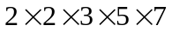，乙数=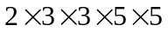，甲数和乙数的最大公因数是______．
5．化成最简整数比：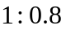= ．
6．已知 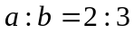，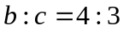，那么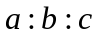= ．
7．六(2)班有40人参加数学测验，及格38人，这个班学生本次数学测验的不及格率是_____．
8．120的60%等于 ．
9．齿轮3分钟转100圈，转250圈需 分钟．
10．一副52张的扑克牌（无大王、小王），从中任取一张，抽到A的可能是 ．
11．用圆规画一个圆，圆规两脚之间的距离为10厘米，所画出圆的面积是 平方厘米．
12．一辆自行车车轮的半径是15厘米，车轮滚动1周，自行车前进 厘米．
13．如果圆的半径是100厘米，那么18°的圆心角所对的弧长为 厘米．
14．如图，把一个直径是4厘米的圆分成若干
第14题图
②
①②
等份(如图①)，然后把它剪开，按照图②
的形状拼起来，拼成图形的周长比原来圆
的周长大__________厘米．
15．一只足球的表面是由黑白相间的皮块拼接而成的．现知道黑色皮块的块数是白色皮块的块数的，如果黑色皮块有12块，那么这只足球上黑色、白色皮块共有 块．
16．如图是某商厦11月份甲、乙、丙三种品牌彩电销售量的
20
30
40
销售量（台）
甲
乙
丙
品牌
第16题图
统计图，预测12月份甲、乙、丙三种品牌彩电的销售量
将分别增长5%、10%、20%．根据预测，甲、乙、丙三
种品牌彩电12月份销售量之和是11月份销售量之和的
_________（填几分之几）．

二、选择题（本大题共4题，每题2分，满分8分）
17．在分数、 和 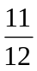中，最小的分数是……………………………………………（ ）
A． B． C． D．不能确定
18．下列说法中，正确的是 ………………………………………………………………（ ）
A．24分解素因数是24＝1×2×2×2×3 B．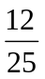 不能化成有限小数
C．40既能被2整除，又能被5整除
D．如果一个扇形的圆心角扩大为原来的2倍，半径缩小为原来的，那么所得扇形面积与原来扇形面积的比值为1
19． 在边长是米的正方形中，画一个最大的圆，这个圆的面积占整个正方形面积的…（ ）
A． B． C． D． 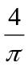
20．儿童的负重最好小于体重的15%，如果长期背负过重物体，会导致腰痛及背痛，严重的甚至会妨碍骨骼生长。根据小玲和小红的谈话，下面说法中，正确的是…………（ ）
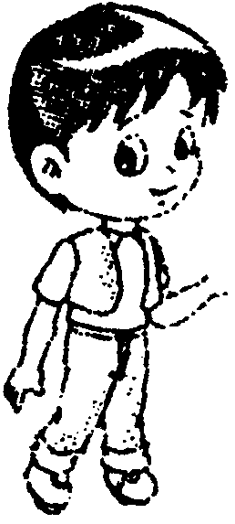
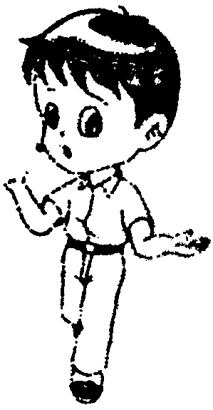
小玲说：我的体重30kg，书包重3kg．
小红说：我的体重25kg，书包重4kg．

A．小玲负重超重 B．小红负重超重
C．小玲、小红负重都超重 D．小玲、小红负重都没超重
三、简答题（本大题共5题，第21-23题每题5分，第24-25题每题6分，满分27分）
21． 计算：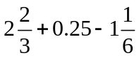 22．计算：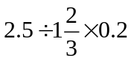

23．求的值: 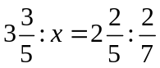 24． 计算：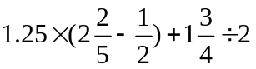

25．如图所示，阴影部分是外半径为9厘米，内半径为3厘米的圆环的一部分，求这个阴影部分的面积．
150°
第25题图

四、应用题（本大题共3题，每题6分，满分18分）
26．一袋糖重2.5千克，第一次用去它的，第二次用去余下的，那么第二次用去多少千克？

27．“六一”儿童节那天，妈妈花了124元在欣欣服装店给小红买了一条裙子．结合“欣欣服装店”公告（如图），求这条裙子的原价是多少元？
庆“六一”
所有童装一律六折，
再满100减20
欣欣服装店
2010年6月1日

第27题图

28．如图是以边长为40米的正方形ABCD的顶点A为圆心，AB长为半径的弧与以CD、BC为直径的半圆构成的花坛（图中阴影部分）．小杰沿着这个花坛边以相同的速度跑了6圈，用去了8分钟，求小杰平均每分钟跑多少米？
A
BA
CA
DA
第28题图

五、（本大题共2题，第29题7分，第30题8分，满分15分）

29．某银行存款一年期的年利率是2.5％，两年期的年利率是3.25％，这样一共可以选择两种
存款方式：第一种方式是存一年后取出，连本带息再存一年；第二种方式是直接存两年
期．小杰妈妈有10000元，问：
（1）如果存一年后取出，她可取得多少元？
（2）如果存两年，她选哪种方案最划算？请计算说明．

30．陈老师要为他家的长方形餐厅(如图)选择一张餐桌，并且想按如下要求摆放：餐桌一侧靠墙，靠墙对面的桌边留出宽度至少80厘米的通道，另两边各留出宽度至少65厘米的通道（如图虚线所示）．
（1）在下面两张餐桌中，其大小规格符合要求的餐桌编号是几号桌？请计算说明．
（2）陈老师喜欢②号桌的形状，摆放需要桌边AB与一面墙平行，则符合要求的②号形状桌子桌面的最大面积是多少平方厘米？
门
230
200
①
桌面是周长为
345.4厘米的圆．
②
桌面的中间是正方形，两头均为半圆，桌面周长为257厘米．
餐厅
65
65
80
（单位：厘米）
A
B
D
C
第30题图

虹口区2010学年度第一学期期终预初年级
数学学科教学质量监控测试题评分建议

一、填空题（本大题共16题，每题2分，满分32分）
1．（或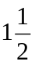） 2．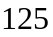％ 3．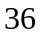 4．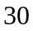 5．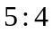 6．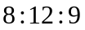
7．％ 8．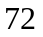 9．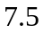 10．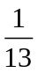 11．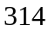 12．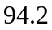
13．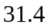 14．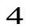 15．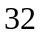 16．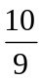

二、选择题（本大题共4题，每题2分，满分8分）
17．A 18．C 19．A 20．B

三、简答题（本大题共5题，第21-23题每题5分，第24-25题每题6分，满分27分）
21． 计算： 22．计算：
解：原式=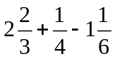 ………（1分） 解：原式=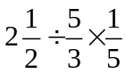……………（2分）
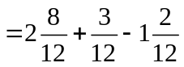………（2分） 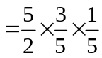 ……………（2分）
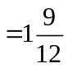 …………………（1分） 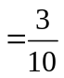 …………………（1分）
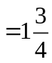 …………………（1分）

23．求的值: 24． 计算：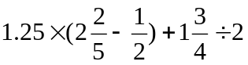
解：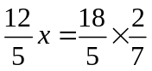 …………（2分） 解：原式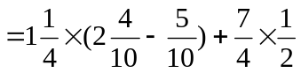…（2分）
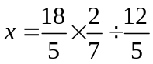………（1分） 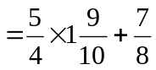 ……………（1分）
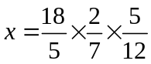………（1分） 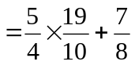
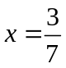 ………………（1分） 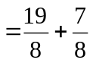 …………………（2分）
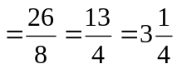 …………（1分）

25．解：根据题意得，外半径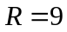，内半径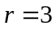，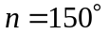
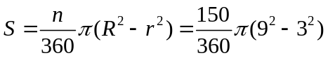 ……………………………（3分）
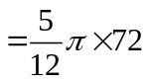
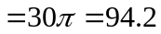（平方厘米）…………………………………………（2分）
答：这个阴影部分的面积是平方厘米。………………………………（1分）

四、应用题（本大题共3题，每题6分，满分24分）
26．解：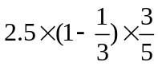 …………………………………………………（3分）
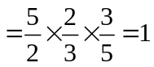（千克）……………………………………………（2分）
答：第二次用去1千克 ．…………………………………………………（1分）

27．解：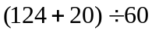％ ………………………………………………（3分）
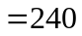（元） ………………………………………………………（2分）
答：这条裙子的原价是240元． …………………………………………（1分）

28．解：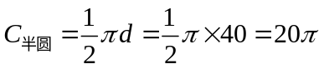 ………………………………（2分）
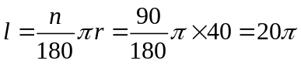………………………………………（2分）
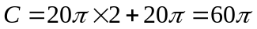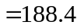（米） …………………………（1分）
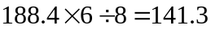（米/分钟）
答：小杰平均每分钟跑了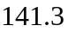米．………………………………………（1分）

五、（本大题共2题，第29题7分，第30题8分，满分15分）
29．解：（1）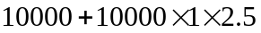％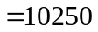（元）…………………（2分）
答：如果存一年后取出，她可获得10250元．
（2）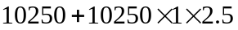％ 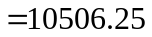（元） ……………………（2分）
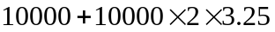％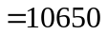（元）>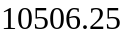（元）……（2分）
答：选直接存两年期的方案划算． ………………………………………（1分）

30．解：（1）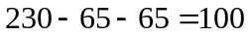（厘米），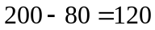（厘米）……………（1分）
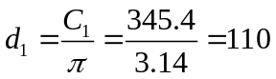（厘米）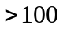（厘米） ∴选①不符合要求…………（2分）
∵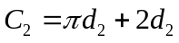 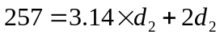
∴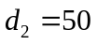（厘米）
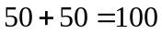 ∴选②符合要求………………………………………………………（2分）
答：其大小规格符合要求的餐桌编号是②号桌．
（2）最大的直径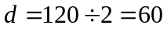（厘米）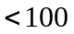（厘米）………………………（1分）
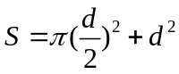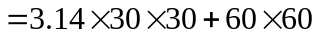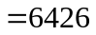（平方厘米）……………（2分）
答：符合要求的②号形状桌子桌面的最大面积是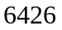平方厘米．

